CITIZEN × 火影 卷轴表盒
广 告 主：西铁城
所属行业：腕表
执行时间：2020.07.08-07.15
参选类别：IP营销类
营销背景
近年来，高端手表市场竞争日趋激烈，新客增长逐渐放缓。百年品牌西铁城，希望能够实现品牌年轻化，扩圈拉新，突出重围。如何在短时间内迅速破圈，吸引年轻人的关注，并转化为品牌的粉丝呢？
营销目标
传递品牌理念，实现品牌年轻化，带来更多声量。打开营销突破口，保持持续化增长。拉动年轻群体，提高产品销量。
要打动年轻人，首先要从他们喜欢的亚文化入手，借动漫IP之势，打开营销突破口。以IP形象，拉动年轻群体感知品牌，从而赢得好感度和提升销量。然而跨界营销玩法众多，作为消费高额低频的手表行业，该以何种形式触动年轻人呢？
策略与创意
通过深入洞悉市场和目标用户，发现现有IP联名浮于表面，无法满足受众精神需求。因此西铁城决定以“质”为核心，深入年轻人“燃点”，为粉丝打造专属他们的热血符号！
西铁城选取了能令年轻人燃起来的IP——《火影忍者》，从中选取性格鲜明，最受用户欢迎的四位角色，打造IP礼盒，以“点燃质热时刻”为核心创意，深度还原粉丝热爱。
执行过程/媒体表现
限量款=品质之选
为了将西铁城与年轻受众联接，我们深耕二次元根据地B站，邀请B站UP主开箱评测，加深消费者内容体验，传播“限量款=品质之选”概念，从而构建内容到销售的闭环。
品效合一
其次，在社交媒体上，西铁城通过H5深度还原“火影忍者”的经典情节，以唤醒年轻用户的感动与自豪。紧接着，开启勋章预售互动，吸引消费者广泛参与，让传播产生“自来水”效应，做到“品效合一”。
为了增强用户的体验感，我们把加载页设计成邀请函，并在不同阶段，告知用户不同的活动信息。
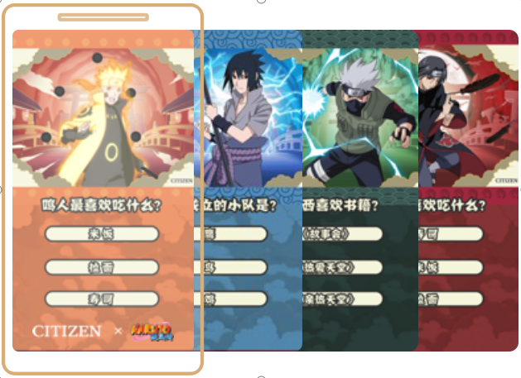
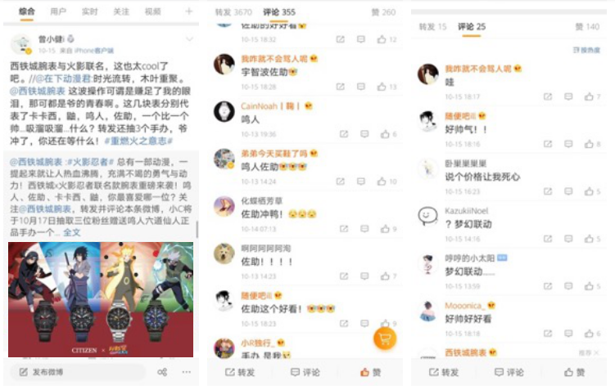
提醒信任度
此外，为了覆盖目标受众触媒习惯，充分发挥站内外优势资源，我们让抖音和b站动画类目KOL对产品进行多维度评测、花式种草，从火影情怀转化到产品细节，全方面提升用户对产品的信任度，撩拨用户下单欲。
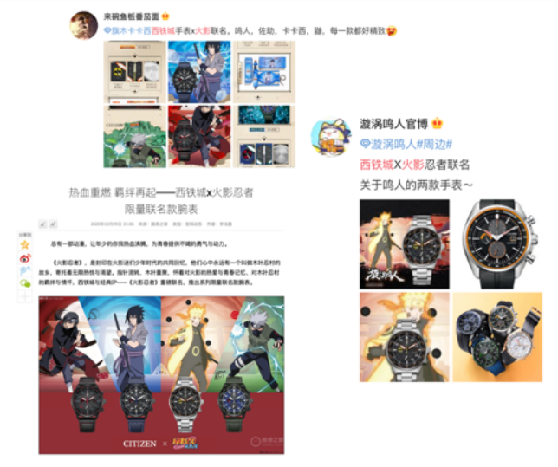
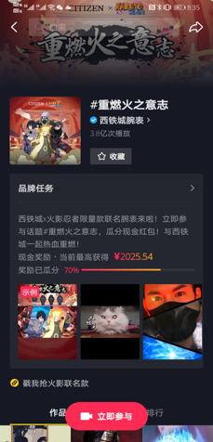
高效转化销售
与此同时，天猫旗舰店全力承接，利用阿里妈妈精准定位腕表潜客，实现消费链路的回流和激活，高效转化销售。
营销效果与市场反馈
本次新品上市传播，通过IP的情感价值与产品深度融合，与年轻圈层真正玩在一起，层层递进地完成了从产品层面到品牌理念层面的渗透，为品牌的年轻化赋能，带来了显著效果：
- 跨界联名活动期间，销量高达700万，对于目标人群深度渗透，市场渗透率高达20%；
- 同时，在目标人群聚集平台高强度曝光，曝光量达5.7亿，话题阅读达3.8亿人次，多渠道总覆盖了超420万万粉丝群体；
- 活动期间为店铺带来10万A类人群和18万的I类人群，远超预期！

